基于Wi-Fi技术的无线智能剂量仪设计
隋文杰¹, 胡创业²
（1.重庆建安仪器有限责任公司,重庆市 400060;2.南华大学,湖南省衡阳市 421001）
摘要：基于物联网技术和核辐射探测，制作一种无线智能剂量仪器.该剂量仪使用GM计数管作为辐射探测器.利用Wi-Fi技术接入互联网，使用Esp8266高性能SoC作为数据处理与传输芯片.使用Blinker平台作为物联网接入解决方案 .可通过手机app或者网页实现控制开关、设定阈值、测量数据、定时传至服务器绘制折线图等功能，根据现有仪器进行定标实验，完成对仪器定标。根据验证试验和稳定性实验表明:设计的无线智能剂量仪设计工作稳定.该设计方案在核仪器的物联网应用有重要的参考价值。
关键词：物联网；Esp8266；Blinker; 核辐射; 监测

Design of Wireless Intelligent dosimeter based on Wi-Fi Technology
wjsui¹ cyhu²
⁽1.ChongQing JianAn instrument co. LTD 2.Department of University of South China, Hengyang,Hunan⁾
Abstract: Based on Internet of things technology and nuclear radiation detection, a wireless intelligent dose instrument is fabricated. The dosimeter uses GM counter tube as radiation detector. Wi-Fi technology is used to access the Internet, and Esp8266 high performance SoC is used as the data processing and transmission chip. Use Blinker platform as the Internet of things access solution. The control switch can be realized by mobile phone app or web page, the threshold value can be set, the measurement data can be transmitted to the server regularly to draw the broken line diagram, and the calibration experiment can be carried out according to the existing instruments to complete the calibration of the instruments. According to the verification test and stability experiment, it is shown that the wireless intelligence of the design is And the design of the dose instrument is stable. The design scheme is of great reference value in the application of the nuclear instrument.
Key words: Internet of things; Esp8266;Blinker; nuclear radiation; monitoring

如今物联网发展迅速，传统行业纷纷加入了物联网，物联网已经是新兴产业的重要组成部分、得到了国家政策的支持。我国核方面已经积累了丰厚的经验，加入物联网有助于将催生大量新产品。传统的放射性监测仪器大多是现场查看或者基于有线，电脑作为上位机进行监测。监测系统在远程监控和实时监控方面有所缺乏，有线传输的安装操作繁琐，花费高昂，维护不便。因此，本文从环境的辐射剂量监测为出发，采用Wi-Fi技术，设计基于Esp8266片上处理器、使用的无线智能辐射监测仪器，实现现场辐射的测量、数值查看、阈值调节、智能报警、数据的远程查看、绘制折线图、远程控制、服务器保存数据、短信推送等。该设备能准确实时的掌握环境的辐射状况，确保辐射安全与增强事故发生后疏散的及时性具有重大的意义。

1系统的原理和框架

1.1 Wi-Fi和通讯协议
完整 Wi-Fi 系统由 WIFI 基带芯片以及对其进行控制的主控芯片构成。其中 WIFI 基带芯片由 802.11n 的 PHY 层、MAC 层以及负责信号发射和接收的 RF 组成。网络层之上的各层由软件来实现，运行在主控芯片上。系统框架如下图所示：
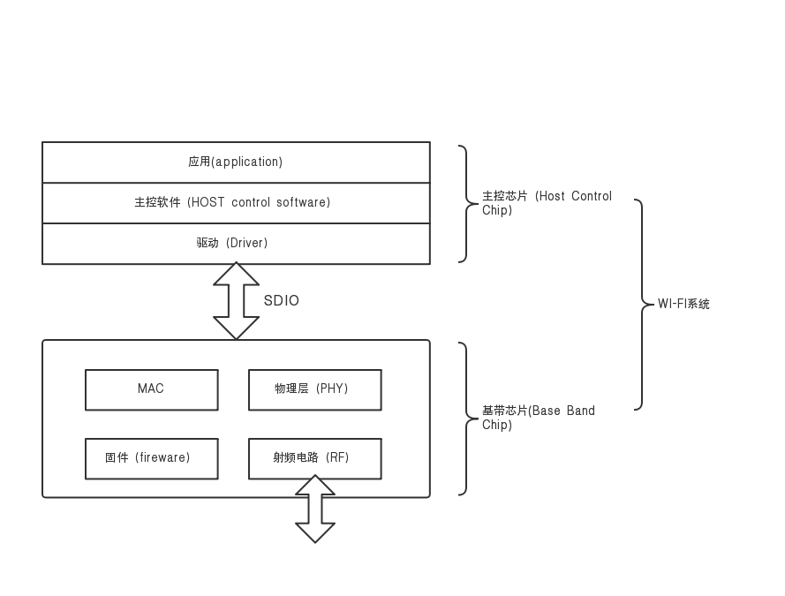
图1 系统框架的结构图
为了完成Wi-Fi路由节点和服务器之间的通讯，本文采用了MQTT^{[1]}协（Message Queuing Telemetry Transport）。MQTT是ISO 标准下基于发布/订阅范式的消息协议非常适合物联网通信。一次典型的 MQTT 消息通信流程如下所示：
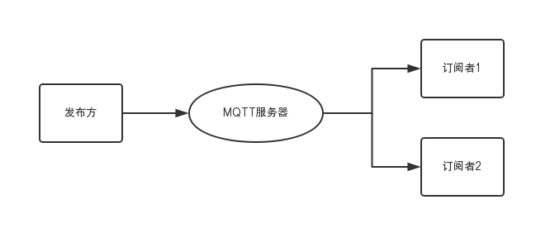
图2 MQTT 消息通信流程图
1.发布方将消息发送到,MQTT服务器；
2.MQTT服务器接收到消息以后，检查下都有哪些订阅方订阅了此类消息，然后将消息发送到这些订阅方；
3.订阅方从MQTT服务器获取该消息^{[2]}。
MQTT 跟传统的消息队列相比，最大的特点是使用发布/订阅消息模式，提供一对多的消息发布，从而解除应用程序耦合，一个消息可以被多个订阅者获取。还具有低功耗，比HTTP省电，适合硬件性能低下的远程设备、很好的适应各种复杂网络，特别是受限网络，适应频繁的网络中断，能应对低质量的网络、压缩优化过后的协议，可以有效降低网络流量，从而节约网络成本，MQTT只需要 HTTP 约 1/4 的数据流量、方案成熟，只要支持TCP/IP协议都使用该协议，市面上大部分智能家居都使用该协议传输。

1.2 Blinker运行机制
Blinker是一套跨硬件、跨平台的物联网解决方案，提供APP端、设备端、服务器端支持，使用公有云服务进行数据传输存储。可用于智能家居、数据监测等领域，可以帮助用户更好更快地搭建物联网项目。
Blinker是一套物联网设备开发部署方案，核心是制定了设备和设备间、设备和客户端间通信及交互标准、Blinker服务器端只负责用户管理、设备管理、数据存储等功能，设备消息通信不经过服务器、Blinker远程通信(MQTT)通过公有云代理服务器进行。运行机制如下图。
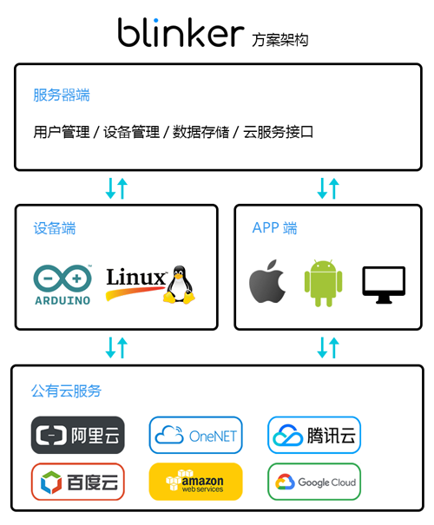
图3 Blinker的运行机制图
选用Blinker平台有Blinker提供的服务器对个人DIY用户免费，功能强大，操作简单，支持天猫精灵等智能音箱的接入控制,可自行设计手机APP界面，DIY程度极高，库的源码可以从GITHUB下载的优点。本文选用Blinker作为上位机的监测控制软件。

2系统硬件设计

2.1 仪器硬件框架设计
仪器硬件的总体框架如图所示，包括核辐射探测器模块、显示模块、报警模块、片上处理器、电源模块等等。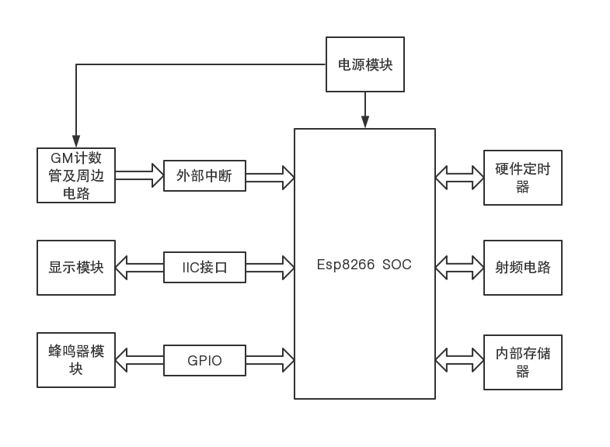
图4 仪器的硬件框架
传感器模块包括外围电路和GM计数管、负责接收环境的射线，当射线进入GM管后产生脉冲，外围电路把脉冲转为合适大小的电平信号后，由Esp8266的外部中断源接收并计数。显示模块主要功能有显示当前时间，当前阈值和当前剂量。Soc模块作为核心，主要有三个部分，包括处理器，存储器，Wi-Fi信号发射接收器，承担的功能有，数据的收集与处理，显示器的驱动及数据传送，报警判断，与Blinker服务器通信，并发送数据和接收命令。模块和元件功耗低，对电源要求稳定，采用5V USB串口供电。

2.2 Wi-Fi模块选型
物联网的发展带来了一众厂商的Wi-Fi解决方案，越来越多的芯片开始应用于各种产品之中，加快了Wi-Fi、 Zigbee、Bluetooth等无线技术的发展, 以占据物联网的市场份额。经过各个方面的对比，本文最终选中的 Wi-Fi芯片是乐鑫（espressif）公司生产的Esp8266芯片，该芯片如图所示。
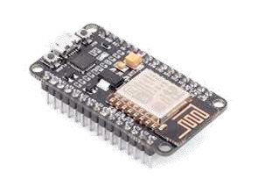
图5 Esp8266封装图^{[3]}
Esp8266由乐鑫公司开发，提供了一套高度集成的 Wi-Fi SoC 解决方案，其低功耗、紧凑设计和高稳定性可以满足用户的需求。
Esp8266拥有完整的且自成体系的 Wi-Fi 网络功能，既能够独立应用，也可以作为从机搭载于其他主机 MCU 运行。当 Esp8266独立应用时，能够直接从外接 flash 中启动。内置的高速缓冲存储器有利于提高系统性能，并且优化存储系统。此外 Esp8266 只需通过 SPI/SDIO 接口或 UART 接口即可作为 Wi-Fi 适配器，应用到基于任何微控制器的设计中。
Esp8266集成了天线开关、射频 balun、功率放大器、低噪声放大器、滤波器和电源管理模块。这样紧凑的设计仅需极少的外部电路并且能将 PCB 的尺寸降到最⼩。Esp8266还集成了增强版的 Tensilica’s L106 钻石系列 32-bit 内核处理器，带片上SRAM。Esp8266可以通过 IO 外接传感器和其他设备。

2.3 辐射探测模块的周边电路设计与实现

根据实际需求，本文选择M4011型号的G-M计数管^{[4]}，该管系氧化锡阴极，同轴圆柱形薄壁结构（管壁密度50±10cg/cm2）脉冲应用型卤素管，在周围介质温度-40°C～55°C的范围内，供探测20mR/h～120mR/h的γ射线及100～1800脱变数/分·厘米2的软β射线用。该管外观如图所示。
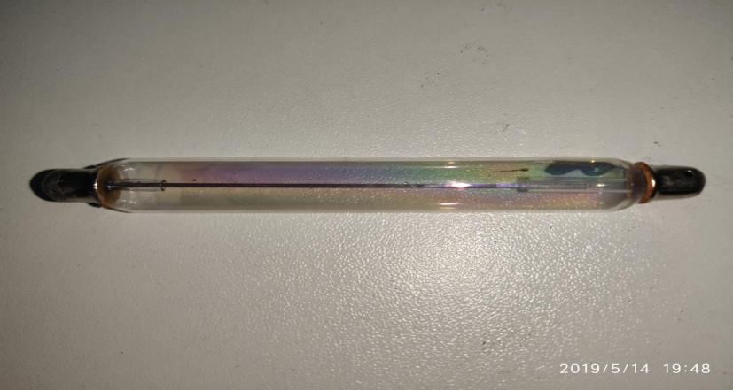
图6 GM计数管 M4011
管子的工作起始电压在350V。为了采集数据，GM计数管每接收到一次射线，都会在阴极产生一个脉冲信号，我们把该脉冲通过引脚输出到芯片的GPIO引脚，方便系统进行数据处理。
Esp8266从服务器中获取网络时间和所设定的阈值，显示在屏幕上。从GM计数管模块引脚采集信号，处理后计算出当前剂量，显示当前剂量在屏幕。并且判断当前剂量是否超过所设定的阈值，显示提示信息于屏幕。现场人员通过显示屏幕可以观察网络时间是否显示，从而判断仪器是否联网。通过观察阈值设定来确定报警阈值是否合理，工作人员在现场直接从屏幕读取剂量值，无需上位机查看。
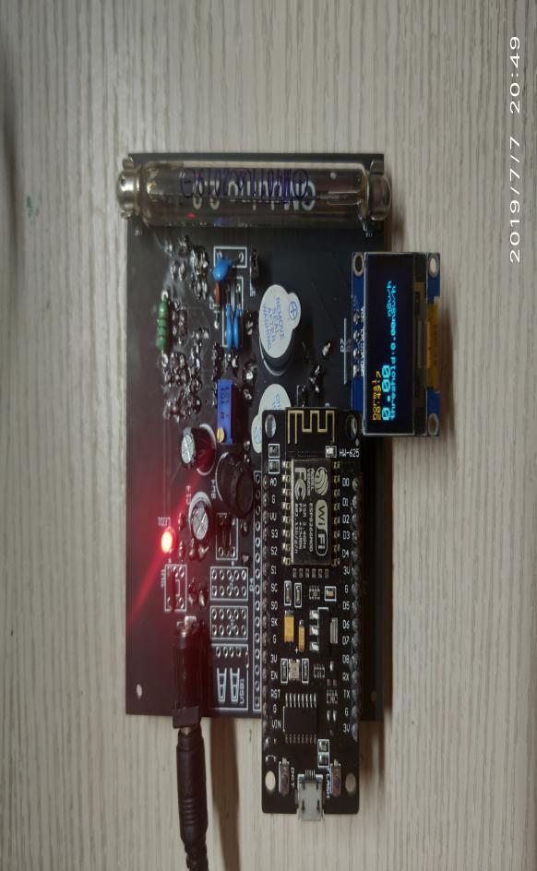
图7 实际电路图

3软件开发平台

3.1软件开发平台的介绍
乐鑫(ESPRESSIF)公司与广大开发爱好者们提供了各种语言的软件开发工具包（SDK）,如使用Lua语言的NodeMCU,使用Python语言的Micopython，使用C语言的没有操作系统的NONOS和带操作系统的FreeRTOS。本文使用Arduino官方提供软件开发工具包，Arduino官方的提供的SDK使用类似C语言为开发环境，容易学习，易于理解，使用起来便捷灵活。
开发人员使用Arduino^{[5]}编译器只需要从官网下载，相比传统的开发平台，无需额外的配置环境，操作简单。无需考虑底层功能模块的编写，只需要查找实现相关功能的函数库。下载相关的库文件后，内置许多示例代码可供参考，可根据需要进行借鉴。使用Arduino的优势是快速实现所需功能，无需过多考虑底层。Arduino编译器自带程序上传功能，只需要通过USB进行连接串口即可实现，无需额外的下载固件烧录程序。它还带有串口监视器和串口绘图器软件，可以及时查看串口所反馈的信息，方便开发人员调试。Arduino编译器的开发界面如图所示。
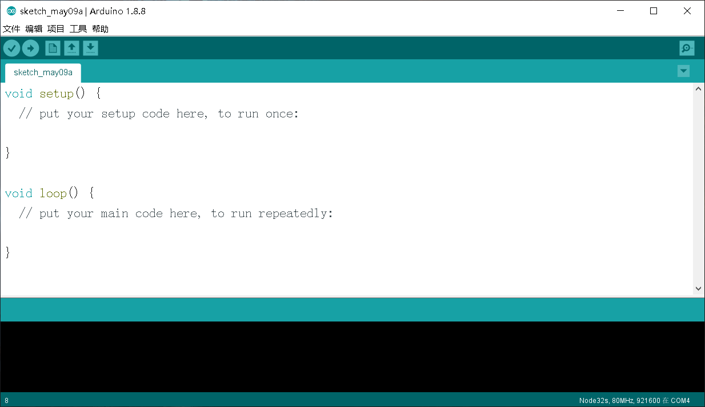
图8 Arduino的开发界面

3.2软件流程设计

3.2.1 数据采集功能的设计
GM计数管作为数据采集的传感器，放置于环境之中，用于监测射线强度，是否超过所设定的阈值，从而做出一系列反应。在Esp8266上电之后，先进行GPIO和硬件定时器的初始化，GPIO5作为外部中断，使用上升沿触发，定时器1定时一秒。当GM计数管每受进入一条射线，产生一个脉冲，GPIO5收到脉冲信号后计数器加一。当定时器到一秒后，保存计数器的计数，然后计数清零，并重新开始计数。这样我们就得到了每秒钟的计数(CPS)。所得到的计数经过换算之后得到剂量值，如果监测剂量正常，进行循环监测。如果剂量值超过所设定的阈值，进入报警状态，并继续监测，如果下次循环剂量没有达到阈值，则解除报警状态。此功能无需联网也可使用。数据采集功能的流程图如图所示。
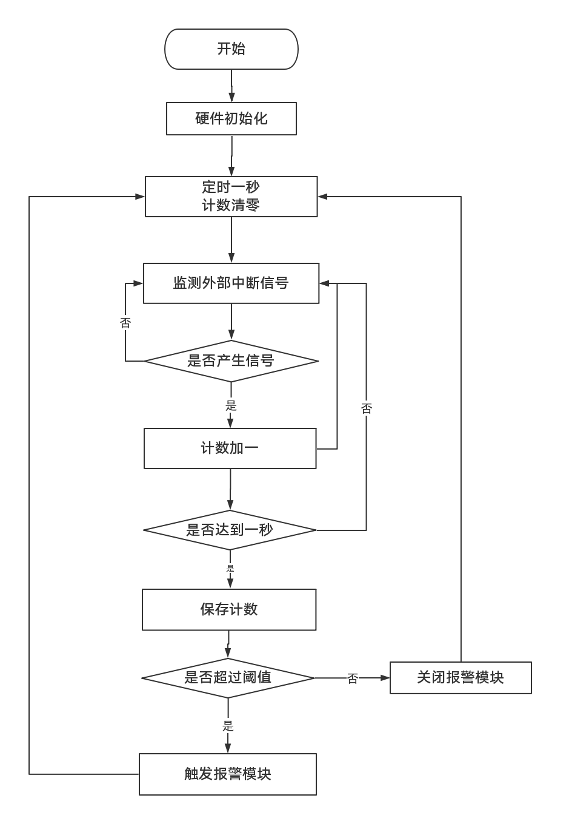
图9 数据采集功能流程图

3.2.2报警模块功能设计
根据数据采集模块触发报警模块的运行，主要功能是提醒现场人员的注意，保护生命财产安全，及时撤离现场，并且发送短信或者微信推送给相关人员做好应急处理准备。当探测器所探测到的剂量大于所设定的阈值时，触发报警模块工作，蜂鸣器开启，并且屏幕显示警告信息，发送短信和微信推送。具体实现流程如下：
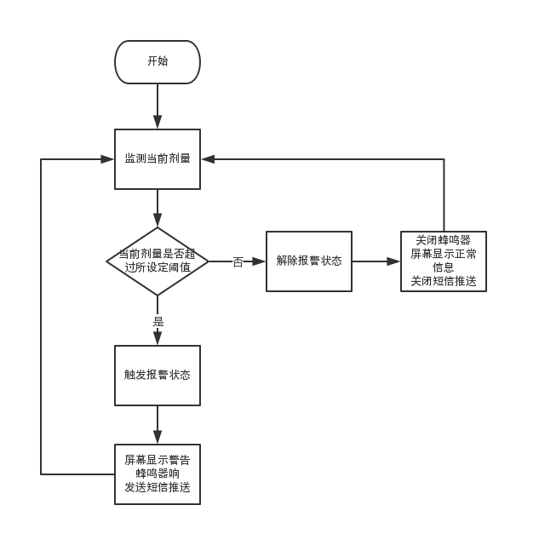
图10 报警功能流程图
3.2.3显示模块功能设计
显示模块的功能是查看当前剂量和所设定的阈值，以方便现场人员无需上位机，即可查看当前环境信息与设定的阈值信息。查看当前网络时间，如果显示网路时间则可以确定联网成功，反之则联网失败。现场人员查看警示信息，确定蜂鸣器报警是否正常。显示模块功能流程图入下：
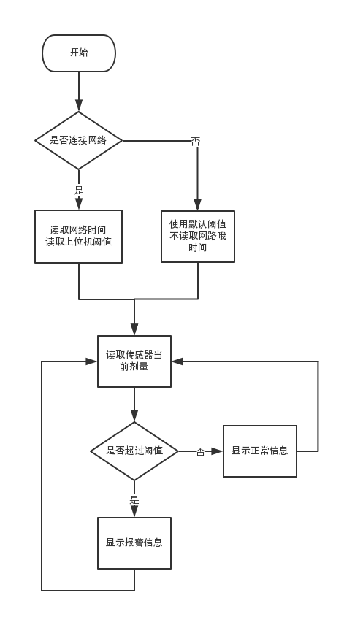
图11 显示功能的流程图

3.2.3服务器接入与上位机APP使用
Blinker功能强大，支持的组件丰富，可适配多种开发设备，使用编程语言种类丰富，用户只需要选择自己的设备，选择所需实现功能的组件，配置API接口后即可实现控制与查看，可适用于PC端和手机端，无需自行编写上位机程序，方便用户快速实现创意。
进入设备界面，根据我们的所需实现功能选择相应组件，Blinker支持的组件几乎能满足所有需求，并且将会根据反馈不断更新
制作本设备选择的组件有开关组件，数据组件，滑块组件，图表组件。开关组件选择滑动开关组件，可直观的看出GM计数管的开关状态，数据组件用于查看GM计数管每秒钟的计数(CPS),准确的了解GM计数管的工作情况。滑块部分用于设定阈值，使用滑块的优点是设定的数值不会超过仪器的量程，防止出现仪器报警功能失灵等情况，使用两个滑块组件分别设定阈值的整数部分与小数部分，做到精确设定阈值大小。并且写入了复位初始化阈值为100nSv/h,阈值组件会同步为100，防止出现数值不同步与报警功能失灵等情况。图标组件可根据GM计数管所采集到的数据换算成剂量，根据时间与剂量绘制出折线图，实现数据可视化，便捷的观测数据走向，相关人员可根据折线图分析环境情况。组件配置图如图所示。
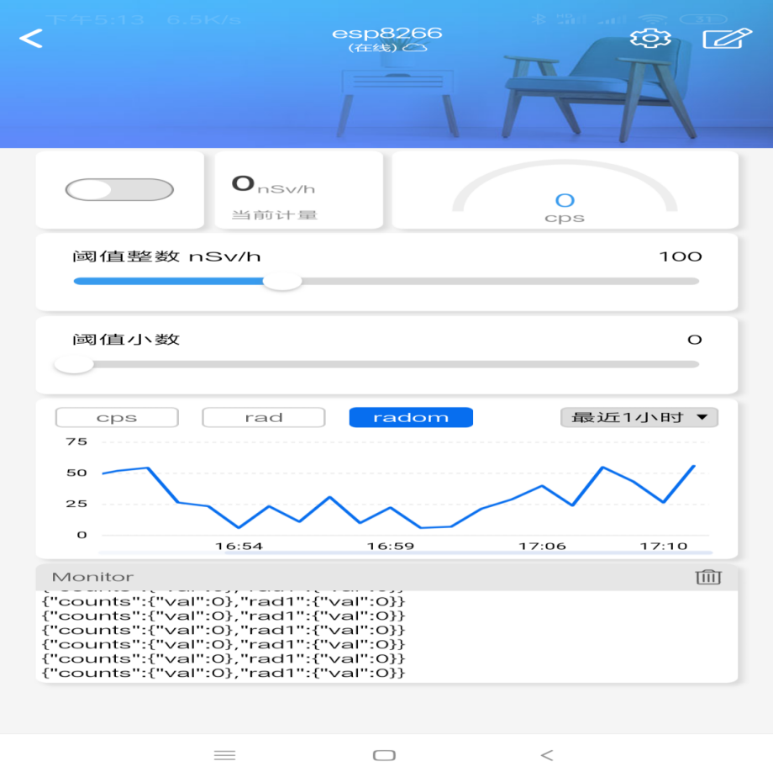
曲线图
信息窗口
阈值设置
CPS
剂量率nSv/h
图12 Blinker控制界面

基于Wi-Fi技术的无线智能剂量仪能够满足接入物联网功耗低，成本低等要求。若出现了剂量超过阈值的情况，仪器能够有效进行现场报警，同时实现微信或者短信推送功能，该仪器适合设有Wi-Fi信号的地区进行监测，提供了较强的实用性，解决了传统仪器布线杂乱，没有远程控制以及查看等功能，在室内环境质辐射监控方面提供了参考价值。
参考文献
[1]Integrating MQTT and ISO/IEEE 11073 for health information sharing in the Internet of Things. Gomes Y F,Santos D F S,Almeida H O, et al. IEEE International Conference on Consumer Electronics (ICCE) . 2015
[2]Ding Jie,Wu Jingying,Zhao Xuanhua,Wang Miao,Pang Jingyu. Smart Home Electricity Management System Based on WiFi Technology[J]. IOP Conference Series: Earth and Environmental Science,2019,242(2).
[3]P.C. Prabhu Kumar,G. Geetha. Web‐cloud architecture levels and optimized MQTT and COAP protocol suites for web of things[J]. Concurrency and Computation: Practice and Experience,2019,31(12).
[4]杨团伟,邵晖,樊海军,崔辉.GM计数管的信号采集与处理[J].核电子学与探测技术,2014,34(06):720-723.
[5]Michael McRoberts. Beginning Arduino[M].Apress:2011-07-19.

作者简介

隋文杰，重庆建安仪器有限责任公司，工学学士，核工程与核技术，302946577@qq.com.
胡创业，南华大学，讲师，在读博士研究生，核电子，1137973856@qq.com.

